冗長化構成Gfarm監視機能
導入・設定マニュアル

第1.1版

作成日：2014年5月23日

変更履歴

版数 | 日付 | 変更内容 | 作成者
draft | 2012/01/30 | 新規作成 | 井上
0.1 | 2012/02/08 | 加筆・修正した。 | 井上
0.2 | 2012/02/16 | 加筆・修正した。 | 鈴木
1.0 | 2012/03/16 | 加筆・修正した。 | 井上
1.0.1 | 2012/10/10 | 以下のファイル名の誤記を修正した。  ・userparameter_gfarm_redundant.conf  ・register.php | 笠原
1.0.2 | 2012/10/12 | - 「ファイル一覧」の表を、Zabbix公式サイト提供分とgfarm_zabbixパッケージ提供分で分割した。  - 「zabbix_gfarm2.zip」という表記を、「gfarm_zabbixパッケージ」に改めた。  - 「Gfarm-Zabbix監視項目一覧.xls」というファイル名の誤記を修正した。  - 細かな誤植を修正した。 | 笠原
1.0.3 | 2012/11/21 | ・gfarm_zabbix用インストールスクリプトを用意したので、本書もそのスクリプトを用いた手順を記述した。 | 笠原
 | 2012/12/06 | ・2012/11/2の変更で、zabbix_serverの起動に関する記述を削除してしまったため、直した。 | 笠原
1.1 | 2013/03/22 | ・CentOS6に対応した。  ・章立てを変更した。 | SRA
 | 2014/05/23 | ・マクロMONITOR_GFMD_DIRECTORY, MONITOR_GFSD_DIRECTORY についての記述を追加した。 | SRA

目次
1. はじめに 1
2. 参考文献 2
3. システム構成 3
3.1. Zabbix基本構成 3
3.2. 冗長化Gfarm v2ファイルシステム監視構成 4
4. インストール 6
4.1. 対象ディストリビューション 6
4.2. Zabbixサーバのインストール 6
4.3. Zabbixエージェントのインストール 14
4.4. gfarm_zabbixパッケージのインストール 15
4.4.1. install.confの編集 15
4.4.2. Zabbixエージェント用ファイルのインストール 16
4.4.3. クライアント設定ファイル編集機能のインストール 16
5. 各サーバの設定 18
5.1. 監視サーバの設定 18
5.1.1. Zabbixサーバの設定 18
5.1.2. Zabbixエージェントの設定 19
5.1.3. クライアント設定ファイル編集機能の設定(子ノードのみ) 20
5.1.4. フェイルオーバ実行の事前設定(子ノードのみ) 20
5.2. Gfarmメタデータサーバの設定 21
5.2.1. Zabbixエージェントの設定 21
5.2.2. Gfarm共有認証鍵の作成(マスターのみ) 22
5.2.3. フェイルオーバ実行の事前設定 23
5.3. Gfarmファイルシステムノードの設定 23
5.3.1. Zabbixエージェントの設定 23
5.3.2. Gfarm共有認証鍵の共有設定 24
5.4. Gfarmクライアントノードの設定 25
5.4.1. Zabbixエージェントの設定 25
5.4.2. Gfarm共有認証鍵の共有設定 25
6. 監視設定 27
6.1. 監視項目の設定 27
6.1.1. 事前設定(監視サーバのみ) 28
6.1.2. Gfarm監視用テンプレートの導入 28
6.1.3. ホストグループの設定(監視サーバ(子ノード)のみ) 30
6.1.4. Gfarm メタデータサーバの監視設定(監視サーバ(子ノード)のみ) 31
6.1.5. Gfarm ファイルシステムノードの監視設定(監視サーバ(子ノード)のみ) 34
6.1.6. Gfarm クライアントノードの監視設定(監視サーバ(子ノード)のみ) 35
6.1.7. ストレージに関する監視を追加する設定(監視サーバ(子ノード)のみ) 35
6.2. 分散監視構成設定 40
6.2.1. 分散監視設定の準備 41
6.2.2. マスターノードの分散監視設定 43
6.2.3. 子ノードの分散監視設定 44
6.3. 相互監視構成設定 47
6.3.1. Zabbixサーバの監視項目の設定 47
6.4. フェイルオーバ実行機能の設定 49
7. 付録 53
7.1. Gfarm関連サーバの設定をカスタマイズしている場合の設定 53
7.2. 様々な監視設定 56
7.2.1. 1ホスト上で複数のGfarmファイルシステムノードを動作させる場合の監視設定 56
7.2.2. 1ホスト上で複数種類のGfarm関連サーバを動作させる場合の監視設定 56
はめ2. 参考文献 2
シテ33.1. Zabbix基本構成 3
構成 44. インストール 6
4.2. Zabbixサーバのインストール 6
4.4. gfarm_zabbixパッケージのインストール 14
4.4.2. Zabbixエージェント用ファイルのインストール 15
5. 各サーバの設定 17
5.1.1. Zabbixサーバの設定 17
5.1.3. クライアント設定ファイル編集機能の設定(子ノードのみ) 19
5.2. Gfarmメタデータサーバの設定 20
5.2.2. Gfarm共有認証鍵の作成(マスターのみ) 21
5.3. Gfarmファイルシステムノードの設定 22
5.3.2. Gfarm共有認証鍵の共有設定 23
5.4.1. Zabbixエージェントの設定 24
6. 監視設定 26
6.1.1. 事前設定(監視サーバのみ) 27
6.1.3. ホストグループの設定(監視サーバ(子ノード)のみ) 29
6.1.5. Gfarm ファイルシステムノードの監視設定(監視サーバ(子ノード)のみ) 33
6.1.7. ストレージに関する監視を追加する設定(監視サーバ(子ノード)のみ) 34
6.2.1. 分散監視設定の準備 40
6.2.3. 子ノードの分散監視設定 44
6.3.1. Zabbixサーバの監視項目の設定 46
7. 付録 52
スタマイしい設定 57.2. 様々な監視設定 54
1. 1スfarmファイテムノ7.2.2. 1ホスト上で複数種類のGfarm関連サーバを動作させる場合の監視設定 54
2. 参考文献
3.1. Zabbix基本構成
4. インストール
4.2. Zabbixサーバのインストール
4.4. gfarm_zabbixパッケージのインストール
4.4.2. Zabbixエージェント用ファイルのインストール
5. 各サーバの設定
5.1.1. Zabbixサーバの設定
5.1.3. クライアント設定ファイル編集機能の設定(子ノードのみ)
5.2. Gfarmメタデータサーバの設定
5.2.2. Gfarm共有認証鍵の作成(マスターのみ)
5.3. Gfarmファイルシステムノードの設定
5.3.2. Gfarm共有認証鍵の共有設定
5.4.1. Zabbixエージェントの設定
6. 監視設定
6.1.1. 事前設定(監視サーバのみ)
6.1.3. ホストグループの設定(監視サーバ(子ノード)のみ)
6.1.5. Gfarm ファイルシステムノードの監視設定(監視サーバ(子ノード)のみ)
6.1.7. ストレージに関する監視を追加する設定(監視サーバ(子ノード)のみ)
6.2.1. 分散監視設定の準備
6.2.3. 子ノードの分散監視設定
6.3.1. Zabbixサーバの監視項目の設定
7. 付録
設定をカタいる場合の7.2. 様々な監視設定
1. 1スfarmファイシ7.2.2. 1ホスト上で複数種類のGfarm関連サーバを動作させる場合の監視設定
2. 参考文献
3.1. Zabbix基本構成
4. インストール
4.2. Zabbixサーバのインストール
4.4. gfarm_zabbixパッケージのインストール
4.4.2. Zabbixエージェント用ファイルのインストール
5. 各サーバの設定
5.1.1. Zabbixサーバの設定
5.1.3. クライアント設定ファイル編集機能の設定(子ノードのみ)
5.2. Gfarmメタデータサーバの設定
5.2.2. Gfarm共有認証鍵の作成(マスターのみ)
5.3. Gfarmファイルシステムノードの設定
5.3.2. Gfarm共有認証鍵の共有設定
5.4.1. Zabbixエージェントの設定
6. 監視設定
6.1.1. 事前設定(監視サーバのみ)
6.1.3. ホストグループの設定(監視サーバ(子ノード)のみ)
6.1.5. Gfarm ファイルシステムノードの監視設定(監視サーバ(子ノード)のみ)
6.1.7. ストレージに関する監視を追加する設定(監視サーバ(子ノード)のみ)
6.2.1. 分散監視設定の準備
6.2.3. 子ノードの分散監視設定
6.3.1. Zabbixサーバの監視項目の設定
7. 付録
設定をカタいる場合の7.2. 様々な監視設定
1. 1スfarmファイシ7.2.2. 1ホスト上で複数種類のGfarm関連サーバを動作させる場合の監視設定
2. 参考文献
3.1. Zabbix基本構成
4. インストール
4.2. Zabbixサーバのインストール
4.4. gfarm_zabbixパッケージのインストール
4.4.2. Zabbixエージェント用ファイルのインストール
5. 各サーバの設定
5.1.1. Zabbixサーバの設定
5.1.3. クライアント設定ファイル編集機能の設定(子ノードのみ)
5.2. Gfarmメタデータサーバの設定
5.2.2. Gfarm共有認証鍵の作成(マスターのみ)
5.3. Gfarmファイルシステムノードの設定
5.3.2. Gfarm共有認証鍵の共有設定
5.4.1. Zabbixエージェントの設定
6. 監視設定
6.1.1. 事前設定(監視サーバのみ)
6.1.3. ホストグループの設定(監視サーバ(子ノード)のみ)
6.1.5. Gfarm ファイルシステムノードの監視設定(監視サーバ(子ノード)のみ)
6.1.7. ストレージに関する監視を追加する設定(監視サーバ(子ノード)のみ)
6.2.1. 分散監視設定の準備
6.2.3. 子ノードの分散監視設定
6.3.1. Zabbixサーバの監視項目の設定
7. 付録
設定をカタいる場合の7.2. 1ホスト上で複数のGfarm関連サーバを動作させる場合の監視設定

はじめに
本ドキュメントは、冗長化されたGfarm v2 ファイルシステム(以降、Gfarmとする)における統合監視ソフトウェアZabbixで構成された障害監視システム(以降、Gfarm監視構成)を導入する際の、手順および設定について記載したものである。
Zabbixによる障害監視システムの導入から、Gfarmの障害監視を行うためのZabbixの初期設定までを対象とする。導入後の管理・利用方法等については、「冗長化構成Gfarm監視機能 管理・利用マニュアル」を参照のこと。
なお、チケット管理システムのインストールに関しては、別途「異常時チケット登録機能」の「導入・設定マニュアル」を、運用に関しては「冗長化構成Gfarm監視機能 管理・利用マニュアル」を参照されたい。

参考文献
ZabbixによるGfarm監視構成の管理・利用の詳細に関しては、以下の文書を参照されたい。
- 冗長化構成Gfarm監視機能 管理・利用マニュアル

Gfarm監視構成の監視項目詳細は、下記別紙を参照されたい。
- gfarm_monitoring_item_list.xls

また、チケット管理機能の導入・運用の詳細に関しては、以下の文献を参照されたい。
- 異常検出時チケット登録機能 導入・設定マニュアル
- 異常検出時チケット登録機能 管理・利用マニュアル

システム構成
Gfarm にZabbixを導入するにあたり、Zabbixの基本構成とGfarm 上での構成について説明する。

Zabbix基本構成
Zabbixは以下の要素により構成されている。

- Zabbixサーバ
  - 監視項目や収集した監視データを一元管理し、障害の検出や通知等を行う
  - 監視項目や、収集した監視データは、データベース上に保存される

- Zabbixエージェント
  - 監視対象上で動作し、監視データの収集およびZabbixサーバへの送信を行う

- Zabbix Webインタフェース
  - 監視項目の設定や監視データの閲覧等を行うためのWebインタフェース

以下に構成図を示す。

監視対象
監視サーバ
Zabbix
サーバ
Zabbix
エージェント
Web
インタフェース
設定意
監視データ閲覧意
監視データ収集
DB
取得/保存
取得/保存
監視設定意
監視データ意
図 3-12333abbix構成

冗長化Gfarm v2ファイルシステム監視構成
Gfarm監視では分散監視構成を採用し、複数の監視サーバの一元管理が可能な構成とする。また、親子関係にある監視サーバ間(マスターノード－子ノード間)で相互監視し、監視サーバ自体の故障監視も行う。分散監視についてはError: Reference source not found「6.2 分散監視構成設定」で、相互監視についてはError: Reference source not found「6.3 相互監視構成設定」で詳細を説明する。
以下に、Zabbix監視構成をGfarmに導入した場合の構成を示す。
メタデータサーバ
(マスター)
監視サーバ(マスターノード)
監視サーバ(子ノード) 兼
クライアントノード
Zabbix サーバ
Zabbix サーバ
Zabbix
エージェント
クライアントノード
Zabbix エージェント
ファイルシステムノード2
Zabbix エージェント
ファイルシステムノード1
Zabbix エージェント
Gfarm v2 ファイルシステム
監視設定
監視データ参照
監視データ
監視設定
Zabbix エージェント
Zabbix エージェント
メタデータサーバ
(スレーブ)
Zabbix
エージェント
図 3-56373長化構成Gfarm監視構成

下記に本マニュアルでの各サーバのホスト名、IPアドレスの一覧を示す。

表 3-1 各サーバのホスト名、IPアドレス
サーバ | ホスト名 | IPアドレス
監視サーバ(マスターノード) | zabbix-master | 192.168.0.1
監視サーバ(子ノード) | zabbix-slave | 192.168.0.2
Gfarmメタデータサーバ(マスター) | mds-master | 192.168.0.3
Gfarmメタデータサーバ(スレーブ) | mds-slave | 192.168.0.4
Gfarmファイルシステムノード1 | fsn1 | 192.168.0.5
Gfarmファイルシステムノード2 | fsn2 | 192.168.0.6
Gfarmクライアントノード | client | 192.168.0.7

インストール
本章では、Zabbixサーバ、Zabbixエージェント、gfarm_zabbixパッケージのインストール手順について記載する。本ドキュメントで扱うZabbixのバージョンは、1.8.16 とする。また、ZabbixサーバおよびZabbix Webインタフェースで利用するデータベースは、Zabbixで推奨されているMySQLを利用するものとする。

本章ではインストールする必要のあるアプリケーションのインストール作業手順を記述してある。本章は確認する程度に読み進め、実際の作業は「5 各サーバの設定」に進み、その内容に応じて本章を参照して作業を行うこと。

対象ディストリビューション
本ドキュメントの対象とするディストリビューションは下記になる。

- RedHat EnterpriseLinux 6
- CentOS 6

Zabbixサーバのインストール
Zabbixサーバのインストール手順を示す。下記の手順は全てrootユーザで実行する。

1. | yumリポジトリ登録用RPMを取得する。
1. | # wget http://repo.zabbix.jp/relatedpkgs/rhel6/i386/zabbix-jp-release-6-6.noarch.rpm
2. | yumリポジトリ登録用RPMをインストールする。
2. | # rpm -ivh zabbix-jp-release-6-6.noarch.rpm
3. | 現在使用しているリポジトリのZabbixバージョンが1.8になっていることを確認する。
# alternatives --display zabbix-jp-release
zabbix-jp-release -ステータスは自動です。
リンクは現在 /usr/share/zabbix-jp-release/zabbix-jp-1.8.repo を指しています。
/usr/share/zabbix-jp-release/zabbix-jp-1.1.repo - 優先項目 10
/usr/share/zabbix-jp-release/zabbix-jp-1.4.repo - 優先項目 20
/usr/share/zabbix-jp-release/zabbix-jp-1.6.repo - 優先項目 30
/usr/share/zabbix-jp-release/zabbix-jp-1.8.repo - 優先項目 40
現在の「最適」バージョンは /usr/share/zabbix-jp-release/zabbix-jp-1.8.repo です。
4. | httpd,MySQL,Zabbixサーバ,Zabbix Webインターフェースをインストールする。
# yum -y install zabbix zabbix-server zabbix-server-mysql \
zabbix-web zabbix-web-mysql mysql-server
5. | /etc/my.cnfの変更を行う。(赤字の部分を追加する。)
[mysqld]
datadir=/var/lib/mysql
socket=/var/lib/mysql/mysql.sock
user=mysql
# Disabling symbolic-links is recommended to prevent assorted security risks
symbolic-links=0

default-character-set=utf8
skip-character-set-client-handshake

[mysqld_safe]
log-error=/var/log/mysqld.log
pid-file=/var/run/mysqld/mysqld.pid
6. | MySQL を起動する。
 | # service mysqld start
7. | Zabbixデータベースを作成する。
 | # mysqladmin create zabbix --default-character-set=utf8
8. | データベースへの接続ユーザzabbixを作成する。
# mysql -uroot
mysql> grant all privileges on zabbix.* to zabbix@localhost identified by 'zabbix';
mysql> flush privileges;
mysql> quit
9. | Zabbixの初期データをインポートする。  (インストールされたZabbixサーバのバージョンが1.8.16以外の場合、SQLファイルのパスは適宜修正する。)
$ mysql -uroot zabbix < /usr/share/doc/zabbix-server-1.8.16/schema/mysql.sql
$ mysql -uroot zabbix < /usr/share/doc/zabbix-server-1.8.16/data/data.sql
$ mysql -uroot zabbix < /usr/share/doc/zabbix-server-1.8.16/data/images_mysql.sql
10. | httpd を起動する。
 | # service httpd start
 | iptablesでhttp,httpsのアクセスを制限している場合は、/etc/sysconfig/iptablesに下記を追加し、iptablesの再起動を行う。
-A INPUT -p tcp -m tcp --dport 443 -j ACCEPT
-A INPUT -p tcp -m tcp --dport 80 -j ACCEPT
 | iptablesの再起動は下記コマンドで行う。
 | # service iptables restart
11. | ブラウザでhttp://<hostname>/zabbix/にアクセスする。
12. | 「Introduction」画面が表示される。[Next]ボタンを押下する。
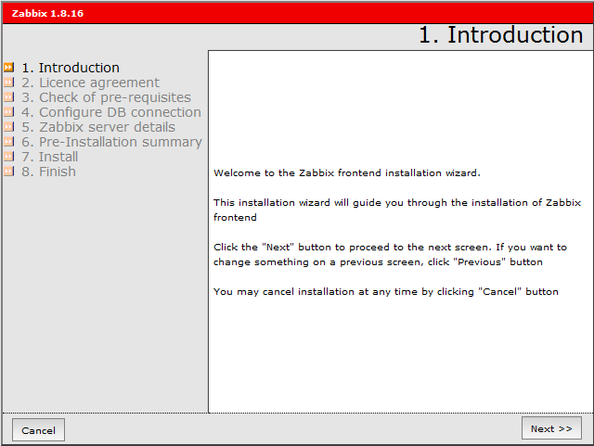
図 4-1 Introduction画面
13. | 「Licence agreement」画面が表示される。「I agree」をチェックし、「Next」ボタンを押下する。
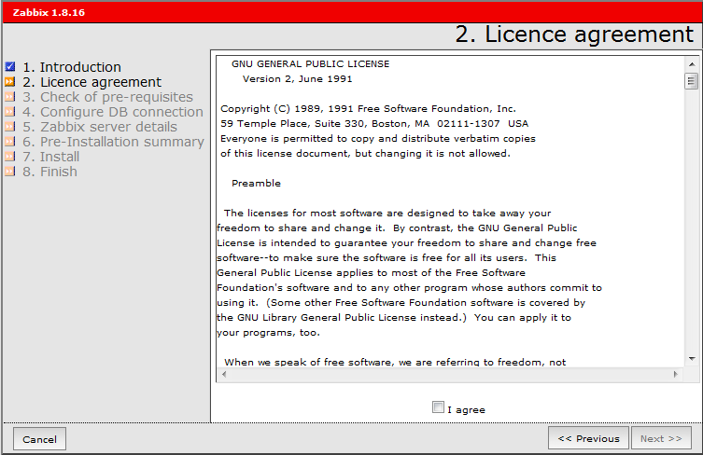
図 4-2 Licence agreement画面
14. | 「Check of pre-requisites」画面が表示される。「Next」ボタンを押下する。
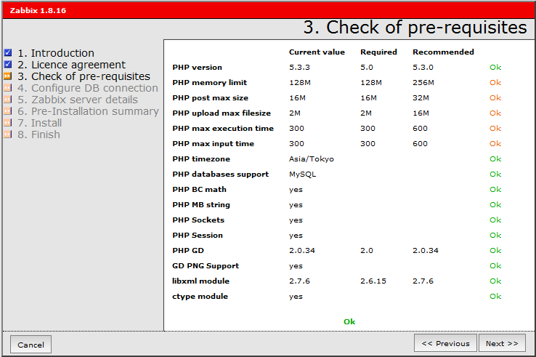
図 4-3 Check of pre-requisites画面
15. | 「Configure DB connection」画面が表示される。下記表の値を入力し、「Test connection」を押下し、「OK」が表示された後「Next」ボタンを押下する。
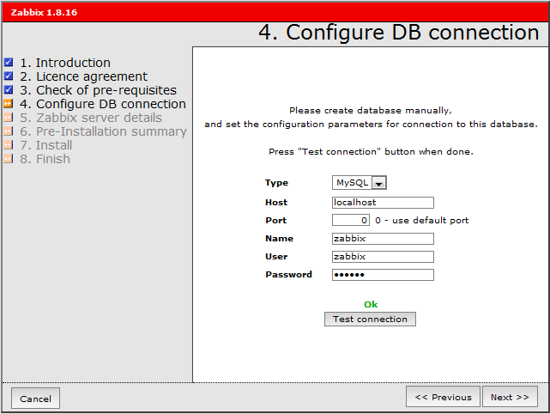
図 4-4 Configure DB connection画面
表 4-2 DB接続設定
Type | MySQL
Host | localho
Portst | 0
Name | zabbix
Use | r  zabbix
Password | zabbix

16. | 「Zabbix server details」画面が表示される。下記表の値を入力し、「Next」ボタンを押下する。
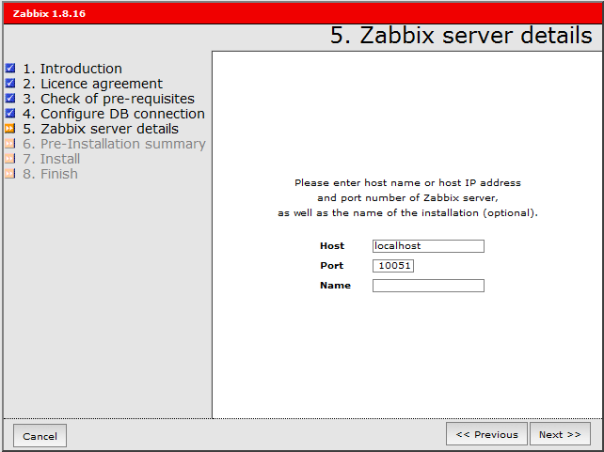
図 4-5 Zabbix server details画面
表 4-3 Zabbix server設定
Host | localhost
P | ort
Name10051 | 監視サーバ(マスターノード): zabbix-master  監視サーバ(子ノード): zabbix-slave

17. | 「Pre-Installation Summary」画面が表示される。入力内容に間違いがないことを確認し、「Next」ボタンを押下する。
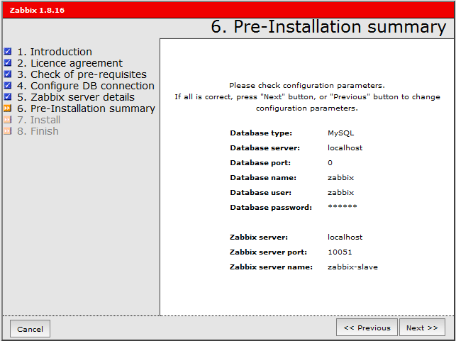
図 4-6 Pre-Installation summary画面
18. | SELinuxを有効にしている場合はファイルを自動的に保存できないため設定ファイルの配置に失敗した「Install」画面が表示される。  ファイルが自動的に保存された場合は21.の手順に進む。
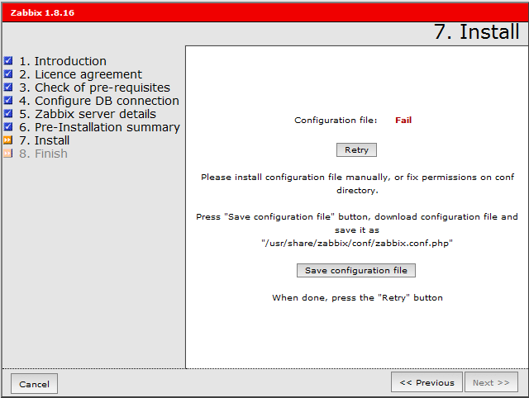
図 4-7 Install画面
19. | [Save configuration file]ボタンを押下し、設定ファイルを任意の場所に保存する。
20. | 設定ファイルをcpコマンドで配置し、[Retry]ボタンを押下する。
 | # cp zabbix.conf.php /etc/zabbix
21. | 設定ファイルの配置に成功した「Install」画面が表示される。「Next」ボタンを押下する。
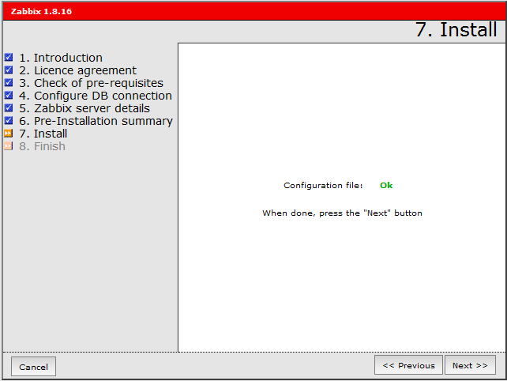
図 4-8 Install画面
22. | 「Finish」画面が表示される。「Next」ボタンを押下する。
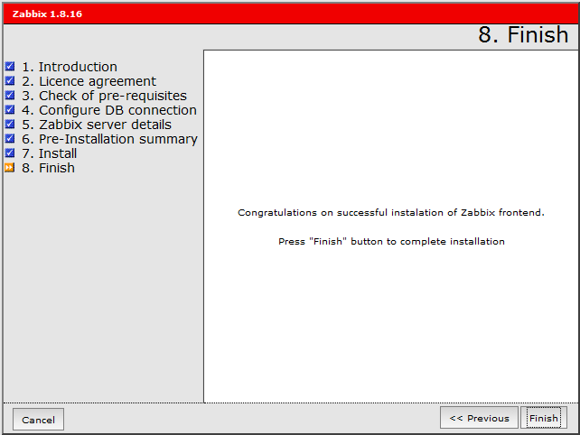
図 4-9 Finish画面
23. | OS起動時にMySQLが起動するように設定する。
 | # chkconfig --level 345 mysqld on
24. | OS起動時にhttpdが起動するように設定する。
 | # chkconfig --level 345 httpd on

Zabbixエージェントのインストール
Zabbixエージェントのインストール手順を示す。下記の手順は全てrootユーザで実行する。

1. | yumリポジトリ登録用RPMを取得する。
1. | # wget http://repo.zabbix.jp/relatedpkgs/rhel6/i386/zabbix-jp-release-6-6.noarch.rpm
2. | yumリポジトリ登録用RPMをインストールする。
2. | # rpm -ivh zabbix-jp-release-6-6.noarch.rpm
3. | 現在使用しているリポジトリのZabbixバージョンが1.8になっていることを確認する。
# alternatives --display zabbix-jp-release
zabbix-jp-release -ステータスは自動です。
リンクは現在 /usr/share/zabbix-jp-release/zabbix-jp-1.8.repo を指しています。
/usr/share/zabbix-jp-release/zabbix-jp-1.1.repo - 優先項目 10
/usr/share/zabbix-jp-release/zabbix-jp-1.4.repo - 優先項目 20
/usr/share/zabbix-jp-release/zabbix-jp-1.6.repo - 優先項目 30
/usr/share/zabbix-jp-release/zabbix-jp-1.8.repo - 優先項目 40
現在の「最適」バージョンは /usr/share/zabbix-jp-release/zabbix-jp-1.8.repo です。
4. | Zabbixエージェントをインストールする。
 | # yum -y install zabbix zabbix-agent
5. | zabbixユーザの設定を変更する。  ホームディレクトリを「/etc/zabbix」、シェルを「/bin/bash」、任意のパスワードを設定する。
 | # usermod -d /etc/zabbix -s /bin/bash -p password zabbix
6. | /etc/zabbixの所有者を変更する。
 | # chown zabbix:zabbix /etc/zabbix

gfarm_zabbixパッケージのインストール
gfarm_zabbixパッケージ(gfarm_zabbix-バージョン番号.tar.gzというファイル)のインストール手順を記す。

install.confの編集
gfarm_zabbixパッケージのsrcディレクトリの下に、install.confというファイルがあるので、このファイルをエディタで編集する。このファイルは、シェルスクリプトとして解釈されるので、注意すること。このため、たとえば「=」の前後に空白を入れるとエラーになる。

# Gfarm のコマンド類 (例 gfhost) が置かれているディレクトリ
GFARM_BINDIR=/usr/local/gfarm/bin

# gfmdのPIDファイル
GFMD_PIDFILE=/var/run/gfmd.pid

# gfmd のジャーナルファイルのディレクトリ
GFMD_JOURNALDIR=/var/gfarm-metadata/journal

# gfmd、gfsd、gfarm2fsのログメッセージが記録されるsyslogファイル
SYSLOG_FILE=/var/log/messages

# Zabbixサーバの設定ファイルが置かれるディレクトリ
# ‘zabbix’ ユーザのホームディレクトリと同じでなくてはならない。
ZABBIX_CONFDIR=/etc/zabbix

# クライアント設定ファイル編集機能のインストールディレクトリ
EDITOR_HTMLDIR=/var/www/html/gfarm2-conf-editor

# $EDITOR_HTMLDIRディレクトリの所有ユーザとグループ
EDITOR_HTMLDIR_USER=apache
EDITOR_HTMLDIR_GROUP=apache

Zabbixエージェント用ファイルのインストール
install.confファイルの置かれたディレクトリをカレントディレクトリとして、root権限で以下のコマンドを実行する。

- インストールを行う。
# ./install-agentd.sh

実行すると、gfarm_zabbixパッケージの他に、Zabbixエージェントの設定ファイルのサンプルもインストールされる。

クライアント設定ファイル編集機能のインストール
クライアント設定ファイル編集機能が必要な場合のみ下記の手順でインストールを行う。クライアント設定ファイル編集機能に関しての詳細は「冗長化構成Gfarm監視機能 管理・利用マニュアル」を参照のこと。
install.confファイルの置かれたディレクトリをカレントディレクトリとして、root権限で以下のコマンドを実行する。

1. | インストールを行う。
 | # ./install-editor.sh
 | スクリプトの実行結果として下記が出力されるので、出力された内容に従いzabbixユーザのcrontabファイルまたは/etc/cron.dに/etc/zabbix/gfmdlist.shを定期的に実行する設定を行う。
Install the file: /var/www/html/gfarm2-conf-editor/common.php
Install the file: /var/www/html/gfarm2-conf-editor/download.php
Install the file: /var/www/html/gfarm2-conf-editor/edit.php
Install the file: /var/www/html/gfarm2-conf-editor/index.php
Install the file: /var/www/html/gfarm2-conf-editor/save.php
Install the file: /etc/zabbix/gfmdlist.sh

Please add the following lines to a crontab file of user 'zabbix':

# Run 'gfmdhost -l' every five minutes.
*/5 * * * * /etc/zabbix/gfmdlist.sh

or add the following lines to a file under /etc/cron.d/:

# Run 'gfmdhost -l' every five minutes.
*/5 * * * * zabbix /etc/zabbix/gfmdlist.sh

- インストール

各サーバの設定
本章では、各サーバの設定を記載する。
各サーバのインストールアプリケーションは下表になる。
表 5-4各サーバのインストールアプリケーション一覧
インストール対象 | アプリケーション
監視サーバ | Zabbixサーバ  Zabbix Webインタフェース  Zabbixエージェント  gfarm_zabbixパッケージ
Gfarmメタデータサーバ | Zabbixエージェント  gfarm_zabbixパッケージ
Gfarmファイルシステムノード | Zabbixエージェント  gfarm_zabbixパッケージ
Gfarmクライアントノード | Zabbixエージェント  gfarm_zabbixパッケージ
各サーバは上記アプリケーションをインストールし、その後にそれぞれの設定を行う。詳細は各サーバごと下記となる。

監視サーバの設定
監視サーバの設定を行う。監視サーバの設定を行う前に監視サーバにZabbixサーバ、Zabbixエージェント、gfarm_zabbixパッケージ(「4.4 gfarm_zabbixパッケージのインストール」参照)のインストールを行う(「4.2 Zabbixサーバのインストール」、「4.3 Zabbixエージェントのインストール」を参照)。
また監視サーバ(子ノード)はGfarmクライアント(gfmdhostコマンドは必須)のインストールも行う。

Zabbixサーバの設定
Zabbixサーバの設定を行う。下記の手順は全てrootユーザで実行する。

1. | Zabbixサーバの設定ファイルを編集する。  (赤字の箇所は注意して設定する必要がある。)
1. | # vi /etc/zabbix/zabbix_server.conf
LogFile=/var/log/zabbix/zabbix_server.log
LogFileSize=0
PidFile=/var/run/zabbix/zabbix_server.pid
DBName=zabbix
DBUser=zabbix
DBPassword=zabbix
Timeout=30
AlertScriptsPath=/etc/zabbix/alertscripts
ExternalScripts=/etc/zabbix/externalscripts
2. | Zabbixサーバを起動する。
 | # service zabbix-server start
 | iptablesでZabbixサーバのアクセスを制限している場合は、/etc/sysconfig/iptablesに下記を追加し、iptablesの再起動を行う。
 | -A INPUT -p tcp -m tcp --dport 10051 -j ACCEPT
 | iptablesの再起動は下記コマンドで行う。
 | # service iptables restart
3. | OS起動時にZabbixサーバが起動するように設定する。
 | # chkconfig --level 345 zabbix-server on
4. | SELinux環境でhttpdプロセスからのネットワーク接続を許可する。
 | # setsebool -P httpd_can_network_connect 1

Zabbixエージェントの設定
Zabbixサーバの設定を行う。下記の手順は全てrootユーザで実行する。

1. | Zabbixエージェントの設定ファイルを編集する。  (赤字の箇所は注意して設定する必要がある。)
1. | # vi /etc/zabbix/zabbix_agentd.conf
 | ・監視サーバ(マスターノード)の設定
PidFile=/var/run/zabbix/zabbix_agentd.pid
LogFile=/var/log/zabbix/zabbix_agentd.log
LogFileSize=0
Server=192.168.0.1,192.168.0.2
Hostname=zabbix-master ← Zabbixサーバ(マスターノード)のホスト名
ListenIP=0.0.0.0
Timeout=30
Include= /etc/zabbix/zabbix_agentd.d/
 | ・監視サーバ(子ノード)の設定
PidFile=/var/run/zabbix/zabbix_agentd.pid
LogFile=/var/log/zabbix/zabbix_agentd.log
LogFileSize=0
EnableRemoteCommands=1
Server=192.168.0.1,192.168.0.2
Hostname=zabbix-slave ← Zabbixサーバ(子ノード)のホスト名
ListenIP=0.0.0.0
Timeout=30
Include= /etc/zabbix/zabbix_agentd.d/
2. | Zabbixエージェントを起動する。
 | # service zabbix-agent start
 | iptablesでZabbixエージェントのアクセスを制限している場合は、/etc/sysconfig/iptablesに下記を追加し、iptablesの再起動を行う。
 | -A INPUT -p tcp -m tcp --dport 10050 -j ACCEPT
 | iptablesの再起動は下記コマンドで行う。
 | # service iptables restart
3. | OS起動時にZabbixエージェントが起動するように設定する。
 | # chkconfig --level 345 zabbix-agent on

クライアント設定ファイル編集機能の設定(子ノードのみ)
クライアント設定ファイル編集機能を使用する場合、下記の設定を行う。

1. | apacheユーザが端末を持たない状態で任意のコマンドを管理者権限で実行できるよう設定する。
 | # visudo
 | visudoコマンドを使用し/etc/sudoersファイルに以下の2行を追加する。
Defaults:apache !requiretty
apache ALL=(ALL) NOPASSWD: ALL

フェイルオーバ実行の事前設定(子ノードのみ)
フェイルオーバ実行の事前設定を行う。下記の手順は全てzabbixユーザで実行する。この手順は監視サーバ(子ノード)からGfarmメタデータサーバにsshログインできることを可能とする。ここでは鍵のみを作成し、鍵のコピーはGfarmメタデータサーバの設定で行う。

1. | 認証用の鍵を生成する。
1. | $ ssh-keygen -N "" -t rsa

Gfarmメタデータサーバの設定
Gfarmメタデータサーバの設定を行う。Gfarmメタデータサーバの設定を行う前にGfarmメタデータサーバ(マスター)、Gfarmメタデータサーバ(スレーブ)にZabbixエージェントのインストール(「4.3 Zabbixエージェントのインストール」参照) 、gfarm_zabbixパッケージ(「4.4 gfarm_zabbixパッケージのインストール」参照)のインストールを行う。

Zabbixエージェントの設定
Zabbixサーバの設定を行う。下記の手順は全てrootユーザで実行する。

1. | Zabbixエージェントの設定ファイルを編集する。  (赤字の箇所は注意して設定する必要がある。)
1. | # vi /etc/zabbix/zabbix_agentd.conf
 | ・Gfarmメタデータサーバ(マスター)の設定
PidFile=/var/run/zabbix/zabbix_agentd.pid
LogFile=/var/log/zabbix/zabbix_agentd.log
LogFileSize=0
Server=192.168.0.2 ← 監視サーバ(子ノード)のIPアドレス
Hostname=mds-master ← Gfarmメタデータサーバ(マスター)のホスト名
ListenIP=0.0.0.0
Timeout=30
Include= /etc/zabbix/zabbix_agentd.d/
 | ・Gfarmメタデータサーバ(スレーブ)の設定
PidFile=/var/run/zabbix/zabbix_agentd.pid
LogFile=/var/log/zabbix/zabbix_agentd.log
LogFileSize=0
Server=192.168.0.2 ← 監視サーバ(子ノード)のIPアドレス
Hostname=mds-slave ← Gfarmメタデータサーバ(スレーブ)のホスト名
ListenIP=0.0.0.0
Timeout=30
Include= /etc/zabbix/zabbix_agentd.d/
2. | Zabbixエージェントを起動する。
 | # service zabbix-agent start
 | iptablesでZabbixエージェントのアクセスを制限している場合は、/etc/sysconfig/iptablesに下記を追加し、iptablesの再起動を行う。
 | -A INPUT -p tcp -m tcp --dport 10050 -j ACCEPT
 | iptablesの再起動は下記コマンドで行う。
 | # service iptables restart
3. | OS起動時にZabbixエージェントが起動するように設定する。
 | # chkconfig --level 345 zabbix-agent on

Gfarm共有認証鍵の作成(マスターのみ)
Gfarm共有認証鍵の作成を行う。この作業はGfarmメタデータサーバ(マスター)のみで行う。
下記の手順は全てgfadminユーザで実行する。
1. | zabbixユーザを作成する。
1. | $ gfuser -c zabbix zabbix "/home/zabbix" ""
2. | zabbixユーザが作成されたことを確認する。
$ gfuser –l
gfarmadm:Gfarm administrator:/:
gfadmin:Gfarm administrator:/:
zabbix:zabbix:/home/zabbix:

下記の手順は全てzabbixユーザで実行する。
1. | Gfarm共有認証鍵を生成する。  (pオプションで指定する有効期限は任意で設定する。)
1. | $ gfkey -c -p 3156300
2. | 指定した有効期限でGfarm共有認証鍵が生成されたことを確認する。
$ gfkey –e
expiration time is Fri May 10 06:09:14 2013

作成したGfarm共有認証鍵は監視サーバ(子ノード)、Gfarmメタデータサーバ(スレーブ)にコピーする。下記の手順は全てzabbixユーザで実行する。

1. | 監視サーバ(子ノード)にGfarm共有認証鍵をコピーする。
1. | $ scp -p /etc/zabbix/.gfarm_shared_key zabbix@zabbix-slave:/etc/zabbix
2. | Gfarmメタデータサーバ(スレーブ)にGfarm共有認証鍵をコピーする。
 | $ scp -p /etc/zabbix/.gfarm_shared_key zabbix@mds-slave:/etc/zabbix

フェイルオーバ実行の事前設定
フェイルオーバ実行の事前設定を行う。下記の手順は全てrootユーザで実行する。

1. | zabbixユーザが端末を持たない状態で任意のコマンドを管理者権限で実行できるよう設定する。
 | # visudo
 | visudoコマンドを使用し/etc/sudoersファイルに以下の2行を追加する。
Defaults:zabbix !requiretty
zabbix ALL=(ALL) NOPASSWD: ALL

下記の手順は監視サーバ(子ノード)上のzabbixユーザで実行する。この手順は監視サーバ(子ノード)からGfarmメタデータサーバにsshログインできることを確認すると共に、ssh先のメタデータサーバのエントリをknown_hostsファイルに登録するために行う。known_hostsファイルにエントリが未登録の場合は、パスフレーズなしSSHログインができずフェイルオーバ実行が失敗するので、注意が必要である。また、known_hostsに登録するホスト名は、gfmdhost -lコマンドで表示されるものと一致している必要がある点も、合わせて注意すること。

1. | Gfarmメタデータサーバに鍵をコピーする。
(例)Gfarmメタデータサーバ(マスター)へのコピー
$ ssh-copy-id zabbix@mds-master
2. | Gfarmメタデータサーバにパスフレーズ無しでssh接続ができることを確認する。
(例)Gfarmメタデータサーバ(マスター)へのssh接続
$ ssh mds-master

Gfarmファイルシステムノードの設定
Gfarmファイルシステムノードの設定を行う。Gfarmファイルシステムノードの設定を行う前にGfarmファイルシステムノードにZabbixエージェントのインストール(「4.3 Zabbixエージェントのインストール」参照) 、gfarm_zabbixパッケージ(「4.4 gfarm_zabbixパッケージのインストール」参照)のインストールを行う。

Zabbixエージェントの設定
Zabbixサーバの設定を行う。下記の手順は全てrootユーザで実行する。

1. | Zabbixエージェントの設定ファイルを編集する。  (赤字の箇所は注意して設定する必要がある。)
1. | # vi /etc/zabbix/zabbix_agentd.conf
 | ・Gfarmファイルシステムノード1
PidFile=/var/run/zabbix/zabbix_agentd.pid
LogFile=/var/log/zabbix/zabbix_agentd.log
LogFileSize=0
Server=192.168.0.2 ← 監視サーバ(子ノード)のIPアドレス
Hostname=fsn1 ← Gfarmファイルシステムノード1のホスト名
ListenIP=0.0.0.0
Timeout=30
Include= /etc/zabbix/zabbix_agentd.d/
 | ・Gfarmファイルシステムノード2
PidFile=/var/run/zabbix/zabbix_agentd.pid
LogFile=/var/log/zabbix/zabbix_agentd.log
LogFileSize=0
Server=192.168.0.2 ← 監視サーバ(子ノード)のIPアドレス
Hostname=fsn2 ← Gfarmファイルシステムノード2のホスト名
ListenIP=0.0.0.0
Timeout=30
Include= /etc/zabbix/zabbix_agentd.d/
2. | Zabbixエージェントを起動する。
 | # service zabbix-agent start
 | iptablesでZabbixエージェントのアクセスを制限している場合は、/etc/sysconfig/iptablesに下記を追加し、iptablesの再起動を行う。
 | -A INPUT -p tcp -m tcp --dport 10050 -j ACCEPT
 | iptablesの再起動は下記コマンドで行う。
 | # service iptables restart
3. | OS起動時にZabbixエージェントが起動するように設定する。
 | # chkconfig --level 345 zabbix-agent on

Gfarm共有認証鍵の共有設定
Gfarmメタデータサーバで作成したGfarm共有認証鍵をGfarmファイルシステムノードで共有します。下記の手順は全てzabbixユーザで実行する。

1. | GfarmメタデータサーバのGfarm共有認証鍵を取得します。
1. | $ scp -p zabbix@mds-master:/etc/zabbix/.gfarm_shared_key /etc/zabbix

Gfarmクライアントノードの設定
Gfarmクライアントノードの設定を行う。Gfarmクライアントノードの設定を行う前にGfarmクライアントノードにZabbixエージェントのインストール(「4.3 Zabbixエージェントのインストール」参照) 、gfarm_zabbixパッケージ(「4.4 gfarm_zabbixパッケージのインストール」参照)のインストールを行う。

Zabbixエージェントの設定
Zabbixサーバの設定を行う。下記の手順は全てrootユーザで実行する。

1. | Zabbixエージェントの設定ファイルを編集する。  (赤字の箇所は注意して設定する必要がある。)
1. | # vi /etc/zabbix/zabbix_agentd.conf
PidFile=/var/run/zabbix/zabbix_agentd.pid
LogFile=/var/log/zabbix/zabbix_agentd.log
LogFileSize=0
Server=192.168.0.2 ← 監視サーバ(子ノード)のIPアドレス
Hostname=client ← Gfarmクライアントノードのホスト名
ListenIP=0.0.0.0
Timeout=30
Include= /etc/zabbix/zabbix_agentd.d/
2. | Zabbixエージェントを起動する。
 | # service zabbix-agent start
 | iptablesでZabbixエージェントのアクセスを制限している場合は、/etc/sysconfig/iptablesに下記を追加し、iptablesの再起動を行う。
 | -A INPUT -p tcp -m tcp --dport 10050 -j ACCEPT
 | iptablesの再起動は下記コマンドで行う。
 | # service iptables restart
3. | OS起動時にZabbixエージェントが起動するように設定する。
 | # chkconfig --level 345 zabbix-agent on

Gfarm共有認証鍵の共有設定
Gfarmメタデータサーバで作成したGfarm共有認証鍵をGfarmクライアントノードで共有します。下記の手順は全てzabbixユーザで実行する。

1. | GfarmメタデータサーバのGfarm共有認証鍵を取得します。
1. | $ scp -p zabbix@mds-master:/etc/zabbix/.gfarm_shared_key /etc/zabbix

監視設定
本節では、Zabbixの監視設定について記載する。Zabbixサーバの設定、Zabbixエージェントの設定および、監視項目の設定方法について記載する。
記載内容は初期設定であり、設定の変更や監視項目の追加を行う場合には、別途ドキュメント「冗長化構成Gfarm監視機能 管理・利用マニュアル」を参照のこと。

監視項目の設定
Zabbixでの監視項目の設定は、全てWebインタフェース上で行う。
Zabbixでは、以下の項目を設定することにより監視を行う。

表 6-5 設定項目一覧
項目 | 説明
ホスト | 監視対象の設定  Gfarm監視では、Gfarmメタデータサーバ、Gfarmファイルシステムノード、Gfarmクライアントノード、監視サーバ(相互監視用)をホストとして設定
ホストグループ | 監視対象(ホスト)をグループ化する設定  Gfarm監視では、Gfarm v2ファイルシステムを1ホストグループとして設定
アイテム | 監視項目の設定  Zabbixサーバが各監視対象から収集する監視情報を設定
トリガー | 収集した監視情報に対して、障害検知する際の閾値の設定
アクション | 障害発生時の障害通知やスクリプト実行等の設定

Zabbixでは、監視項目をテンプレート化して管理する機能を有している。テンプレートは、各種アイテム/トリガーの設定を含んでいる。
本ドキュメントでのGfarm監視の監視設定は、テンプレートを利用した設定手順について記載する。
Gfarm監視用のテンプレートは、gfarm_zabbixパッケージに含まれている。

次節より、Gfarm監視設定における各手順について説明する。

事前設定(監視サーバのみ)
SELinux環境でpingを使用した監視を行うため、ポリシーを適用する。下記の手順は全てrootユーザで実行する。

1. | teファイルを作成する。
1. | # vi ZabbixPing.te
module ZabbixPing 1.0;

require {
type initrc_tmp_t;
type ping_t;
class file { read getattr };
}

allow ping_t initrc_tmp_t:file { read getattr };
2. | モジュール及びポリシーパッケージを生成する。
# checkmodule -M -m -o ZabbixPing.mod ZabbixPing.te
# semodule_package -o ZabbixPing.pp -m ZabbixPing.mod
3. | ポリシーパッケージを適用する。
 | # semodule -i ZabbixPing.pp
4. | ポリシーが適用されていることを確認する。
$ semodule -l | grep Zabbix
ZabbixPing 1.0

Gfarm監視用テンプレートの導入
Gfarm監視用テンプレートの導入手順を以下に示す。

  - ログイン
ログイン画面にて、ユーザ「Admin」、パスワード「zabbix」でログインする。

  - テンプレート設定画面
メニューの「設定」－「テンプレート」からテンプレート設定画面を表示する。
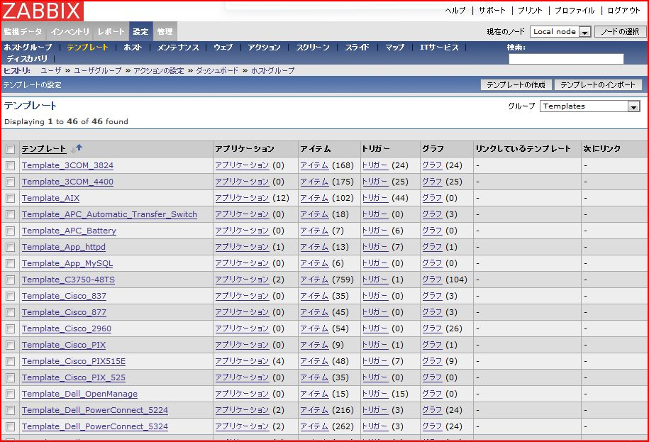
図 6-9 106116プレート設定画面
  - インポート画面
「テンプレートのインポート」ボタンを押下し、インポート画面を表示する。
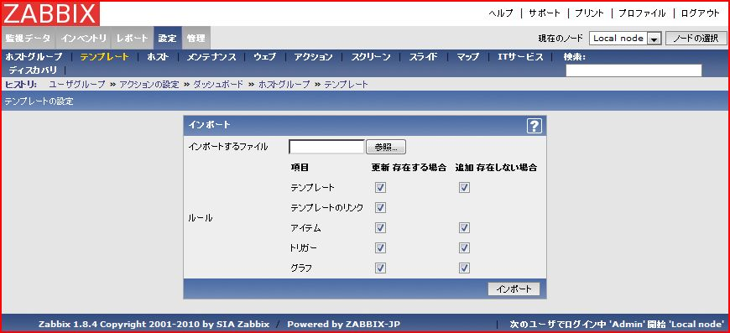
図 6-13 146156ポート画面
  - gfarm_zabbix パッケージを展開したディレクトリ以下のsrc/gfarm-zabbix_templates/Template_Gfarm_exported_all.xmlファイルを選択し、「インポート」ボタンを押下する。
成功メッセージが表示されることを確認する。

ホストグループの設定(監視サーバ(子ノード)のみ)
ホストグループの設定手順を以下に示す。
ホストグループとして以下を追加する。
- Gfarm v2 FileSystem

- ホストグループ設定画面
「設定」－「ホストグループ」からホストグループ設定画面を表示する。
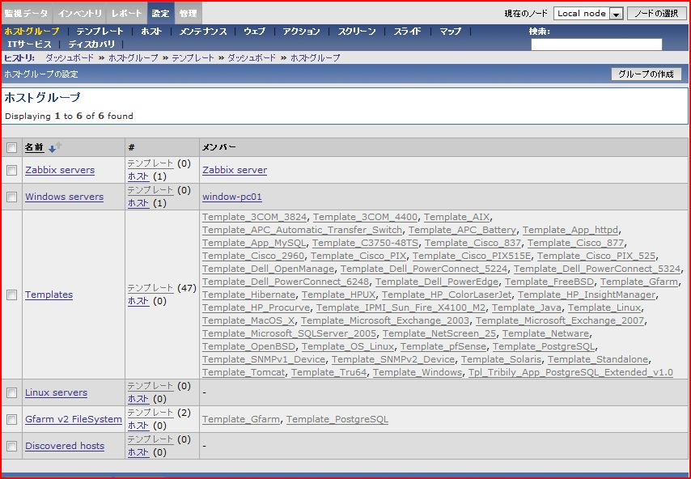
図 6-17 186196トグループ設定画面
- ホストグループ作成画面
「グループの作成」ボタンを押下し、ホストグループ設定画面を表示する。
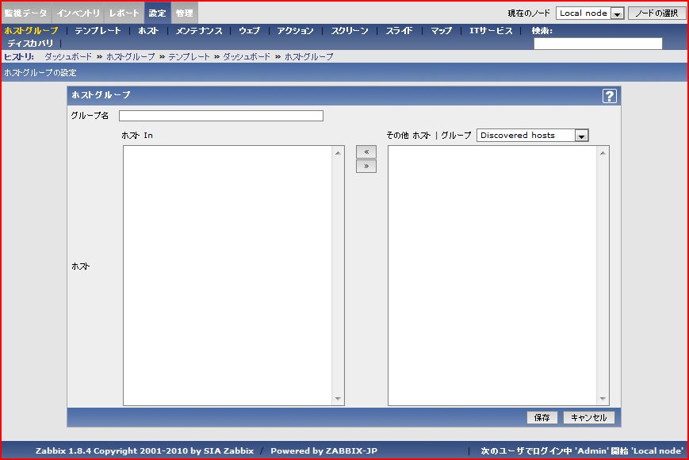
図 6-21 226236トグループ作成画面
- ホストグループ作成
下記情報を入力後、「保存」ボタンを押下する。
表 6-6 ホストグループ設定項目
設定項目 | 設定値
グループ名 | Gfarm v2 FileSystem
ホスト | なし

「保存」ボタン押下後、成功メッセージが表示され、一覧に追加されていることを確認する。

以上で、テンプレートのインポートおよび、ホストグループの設定が完了となる。
次節以降は、監視対象となるサーバ、ノードの追加を行う。

Gfarm メタデータサーバの監視設定(監視サーバ(子ノード)のみ)
Gfarmメタデータサーバの監視設定手順として以下を実施する。
(※1ホスト上で複数のGfarm関連サーバを動作させている場合は「7.2 様々な監視設定」に記述してある監視テンプレートを指定する必要がある。またGfarm関連サーバの設定をカスタマイズしている場合は「7.1 Gfarm関連サーバの設定をカスタマイズしている場合の設定」を参照のこと。)

次節以降は、監視対象となるサーバ、ノードの追加を行う。
- Gfarmメタデータサーバをホストに追加
- 監視項目の設定

- ホスト一覧画面の表示
メニューの「設定」－「ホスト」からホスト一覧画面を表示する。
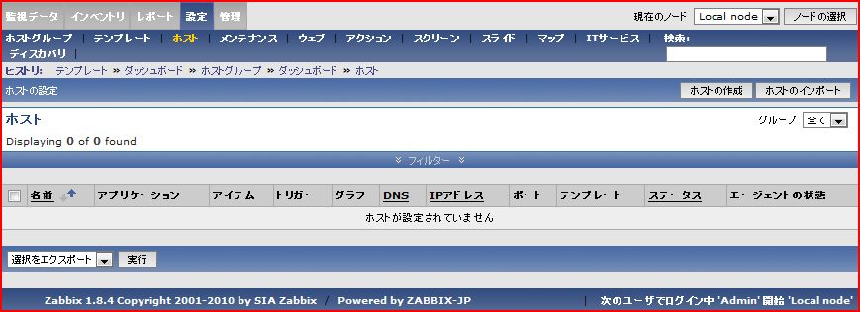
図 6-25266276スト一覧画面
- ホスト作成画面の表示
「ホストの作成」ボタンを押下し、ホスト作成画面を表示する。
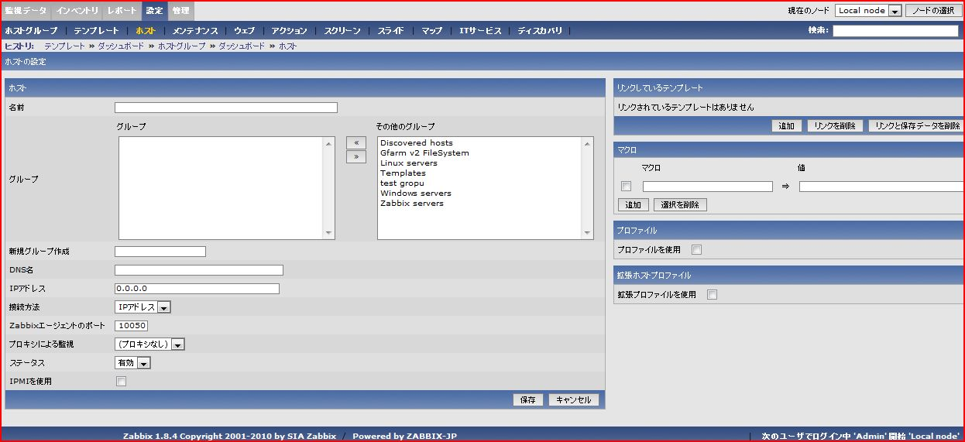
図 6-29306316スト作成画面

- ホストの作成
下記情報を入力後、「保存」ボタンを押下し、ホストを作成する。
「リンクしているテンプレート」は「追加」ボタンを押下すると、テンプレートの一覧が表示されるので、一覧から選択する。

表 6-7 Gfarmメタデータサーバ ホスト設定情報
項目 | 設定値
名前 | 任意の名前  ※Zabbixサーバ内のみで管理される名称なのでDNS名と一致させる必要はない。Zabbixサーバが管理するホストで一意であれば、問題ない。但し、ここで設定する名前は、ホスト上のzabbix_agentd.confのHostNameと一致させること。
グループ | Gfarm v2 FileSystem  ※「6.1.3 ホストグループの設定Error: Reference source not found」で追加したグループを選択
新規グループ作成 | 空欄
DNS名 | メタデータサーバのDNS名
IPアドレス | メタデータサーバのIPアドレス
接続方法 | IPアドレス
Zabbixエージェントのポート | 10050
プロキシによる監視 | (プロキシなし)
ステータス | 有効
IPMIを使用 | チェックなし
リンクするテンプレート | Template_Gfarm_redundant_gfmd
マクロ | チェックなし
プロファイル | チェックなし  ※チェックすると、項目が表示されるので必要に応じて入力
拡張ホストプロファイル | チェックなし  ※チェックすると、項目が表示されるので必要に応じて入力

「保存」ボタン押下後、ホスト一覧が表示され、作成したホストが追加されていることを確認する。

- 監視項目の設定
ホスト作成時にテンプレートとのリンクを追加しており、手順3でホスト作成が完了した時点で、監視項目の設定は完了している。
各監視項目は、ホスト一覧画面のアイテム、トリガーから参照することが可能。
各監視項目の詳細については、別紙「gfarm_monitoring_item_list.xls」を参照のこと。

Gfarm ファイルシステムノードの監視設定(監視サーバ(子ノード)のみ)
Gfarmファイルシステムノードの監視設定手順として以下を実施する。
(※1ホスト上で複数のGfarm関連サーバを動作させている場合は「7.2 様々な監視設定」に記述してある監視テンプレートを指定する必要がある。またGfarm関連サーバの設定をカスタマイズしている場合は「7.1 Gfarm関連サーバの設定をカスタマイズしている場合の設定」を参照のこと。)

- Gfarmファイルシステムノードをホストに追加
- 監視項目の設定

Gfarmファイルシステムノードの監視設定手順は、メタデータサーバ監視設定時と基本的に同じ手順を踏む。手順3.ホスト作成時の設定情報が一部異なるので、異なる項目のみ以下に示す。
表 6-8 Gfarmファイルシステムノード ホスト設定情報
項目 | 設定値
DNS名 | ファイルシステムノードのDNS名
IPアドレス | ファイルシステムノードのIPアドレス
リンクするテンプレート | Template_Gfarm_redundant_gfsd

監視項目の設定についてもGfarmメタデータサーバ監視設定時と同様、テンプレートの追加により、設定は完了している。監視項目の詳細は、別紙「gfarm_monitoring_item_list.xls」を参照のこと。

Gfarm クライアントノードの監視設定(監視サーバ(子ノード)のみ)
Gfarmクライアントノードの監視設定手順として以下を実施する。
(※1ホスト上で複数のGfarm関連サーバを動作させている場合は「7.2 様々な監視設定」に記述してある監視テンプレートを指定する必要がある。)

- Gfarmクライアントノードをホストに追加
- 監視項目の設定

Gfarmファイルシステムノードの監視設定手順は、メタデータサーバ監視設定時と基本的に同じ手順を踏む。手順3.ホスト作成時の設定情報が一部異なるので、異なる項目のみ以下に示す。
表 6-9 Gfarmクライアントノード ホスト設定情報
項目 | 設定値
DNS名 | クライアントノードのDNS名
IPアドレス | クライアントノードのIPアドレス
リンクするテンプレート | Template_Gfarm_redundant_cli
監視項目の設定についてもGfarmメタデータサーバ監視設定時と同様、テンプレートの追加により、設定は完了している。監視項目の詳細は、別紙「gfarm_monitoring_item_list.xls」を参照のこと。

クライアントノードのように、監視設定が同一のものを複数追加する必要がある場合、既に追加済みのホストから複製することが可能である。
ホスト一覧より、複製元となるホストを選択し、設定画面表示後、「全て複製」ボタンを押下で複製できる。後は、IPアドレス等、異なる項目を変更し。「保存」ボタンを押下する。

以上で、監視項目の設定は完了となる。

ストレージに関する監視を追加する設定(監視サーバ(子ノード)のみ)
ストレージに関する監視を追加する設定を以下に示す。
1物理ホスト上で複数のGfarmファイルシステムノードを動作させる場合は本設定を行う必要がある。

1. | メニューの[設定]-[ホスト]からホスト一覧画面を表示する。
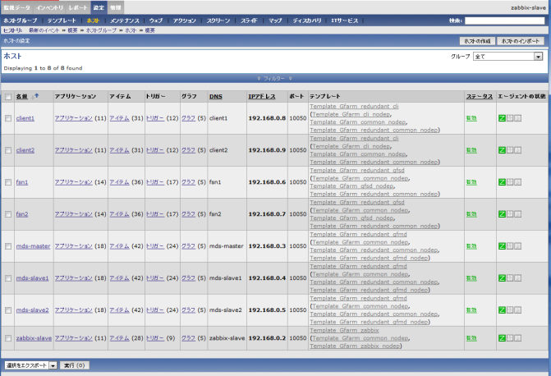
図 6-3334ホスト一覧画面
2. | 設定するホストの[アイテム]を選択し、アイテム一覧画面を表示する。
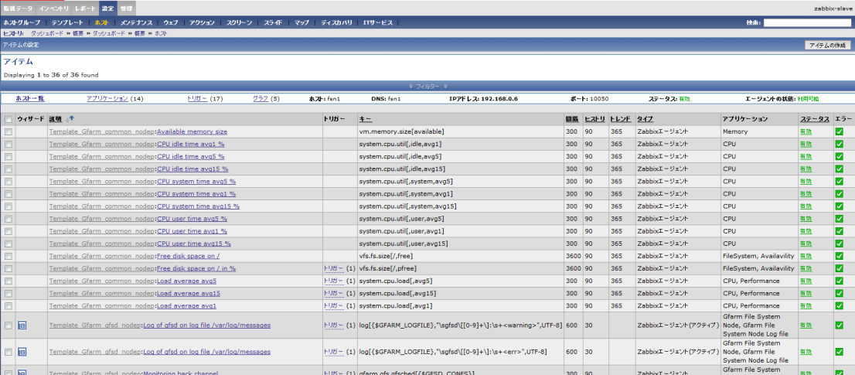
図 6-3536アイテム一覧画面
3. | アイテム一覧画面の[キー]に表示されている下記5つのアイテム全てに以下の手順を実行する。  vfs.fs.size[{$MONITOR_DIRECTORY},free]  vfs.fs.size[{$MONITOR_DIRECTORY},pfree]  vfs.fs.size[{$MONITOR_DIRECTORY},pused]  vfs.fs.size[{$MONITOR_DIRECTORY},total]  vfs.fs.size[{$MONITOR_DIRECTORY},used]
 | 3-1. [キー]に対応する[説明]を選択し、アイテムの設定画面を表示する。
3-2. [複製]ボタンを押下する。
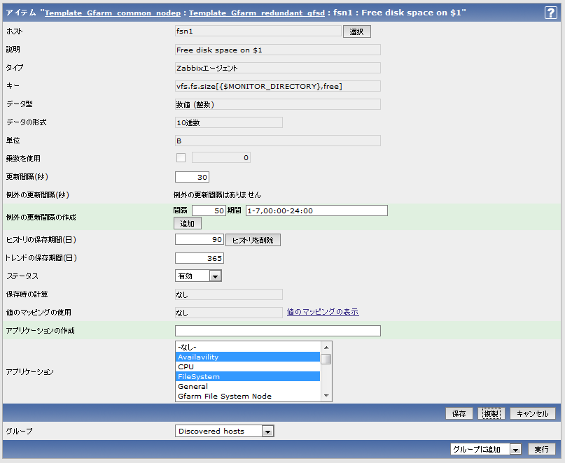
 | 3-3. [キー]の設定値の「{$MONITOR_DIRECTORY}」を監視対象のパスに変更し、[保存]を押下する。
 | 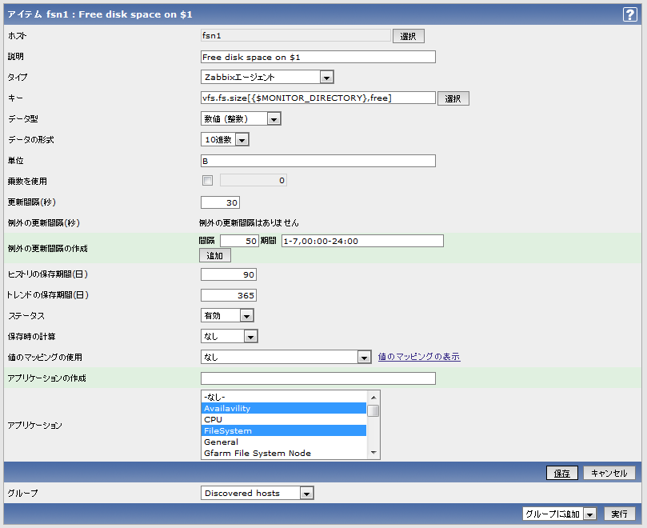
4. | 1.のホスト一覧画面を表示し、設定するホストの[トリガー]を選択し、トリガー一覧画面を表示する。  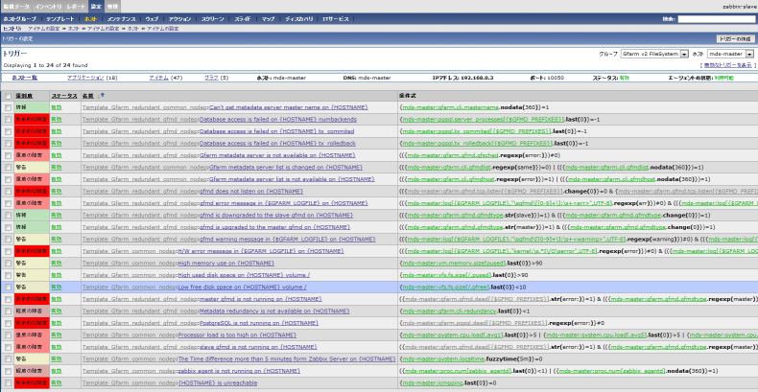
5. | トリガー一覧画面の[名前]に表示されている下記2つのアイテム全てに以下の手順を実行する。  Template_Gfarm_common_nodep:High used disk space on {HOSTNAME} volume {$MONITOR_DIRECTORY}  Template_Gfarm_common_nodep:Low free disk space on {HOSTNAME} volume {$MONITOR_DIRECTORY}
 | 5-1. [名前]を選択し、トリガーの設定画面を表示する。
5-2. [複製]ボタンを押下する。
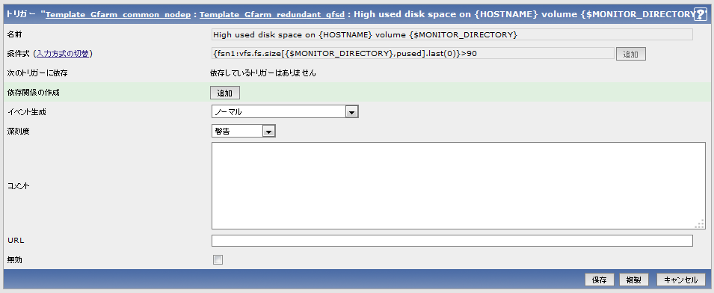
5-3. [名前]、[条件式]の設定値の「{$MONITOR_DIRECTORY}」を監視対象のパスに変更し、[保存]を押下する。
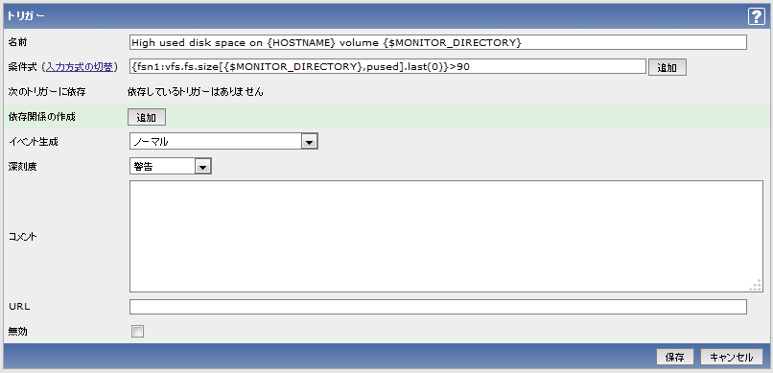
6. | 1.のホスト一覧画面を表示し、設定するホストの[グラフ]を選択し、グラフ一覧画面を表示する。  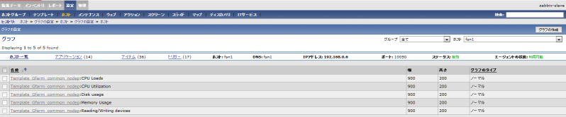
7. | 「Disk usage」を選択し、グラフの設定画面を表示する。  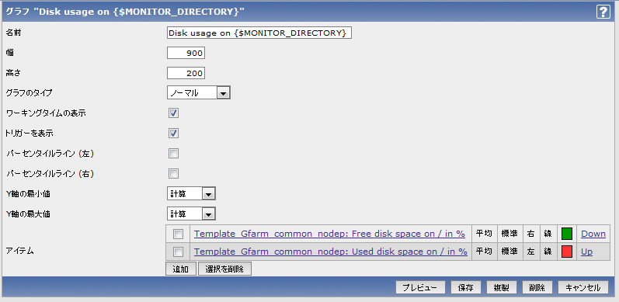
8. | [複製]ボタンを押下する。  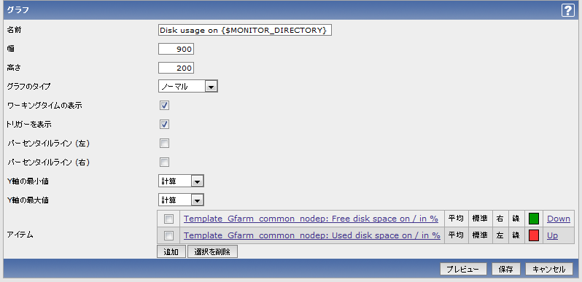
9. | [名前]の「{$MONITOR_DIRECTORY}」を監視対象のパスに変更する。  [アイテム]に設定されているアイテム2つを削除し、3.で設定した下記の2つの項目をアイテムとして追加する。  vfs.fs.size[<監視対象のパス>,pfree]  vfs.fs.size[<監視対象のパス>,pused]
10. | [保存]ボタンを押下する。

分散監視構成設定
複数のGfarm構成の監視を行うために、分散監視を行う必要がある。Zabbixでは標準で分散監視機能が提供されており、それを使用する。
分散監視時の構成を以下に示す。

メタデータサーバ
監視サーバ(マスターノード)
監視サーバ(子ノード)
Zabbix サーバ
Zabbix サーバ
Zabbix エージェント
クライアントノード
Zabbix エージェント
ファイルシステムノード
Zabbix エージェント
ファイルシステムノード
Zabbix エージェント
Gfarm v2 ファイルシステム
監視設定
監視データ参照
監視データ
監視設定
図 6-37386396散監視構成

上記図のように、Zabbixサーバの親子関係を構築する。Zabbixでは、親をマスターノード、子を子ノードと呼ぶ。
それぞれの役割を以下に示す。
- マスターノード
全ての子ノードの監視設定および、監視データの参照を行う。
- 子ノード
子ノード配下の監視対象における監視設定および監視データを管理する。
子ノードは単独で動作可能であり、障害通知も行う。

子ノード側の監視設定はマスターノード、子ノード上双方で可能であるが、定期的に同期している。

次節より、分散監視の設定手順について説明する。設定手順では、子ノードは1つのみとする。

分散監視設定の準備
Zabbixでの分散監視では、各Zabbixサーバに対し識別子であるノードIDを割り振る必要がある。

- ノードIDの決定
各Zabbixサーバに対しノードIDを割り振る。割り振るノードIDは任意の値で問題ないが、重複しないように注意すること。
分散監視時のノードIDとして指定可能な範囲は、1～999である。

以降の手順では、以下のノードIDを割り振ったものとして説明する。
- マスターノード：1
- 子ノード ：2

- ノードIDの設定
手順1で設定したノードIDをzabbix_server.confに設定する。
zabbix_server.confに赤字箇所を追加する。(下記例は、マスターノードの場合)

### Option: NodeID
# Unique NodeID in distributed setup.
# 0 - standalone server
#
# Mandatory: no
# Range: 0-999
# Default:
# NodeID=0
NodeID=1

- データベースの変換
分散監視を行う際には、データベースのデータを分散監視用に変換する必要があるので、以下を実施する。-nオプションでノードIDを指定する。(下記例はマスターノードの場合)
# /usr/sbin/zabbix_server -c /etc/zabbix/zabbix_server.conf -n 1
Converting tables .........................................................done.
Conversion completed.
  - Zabbixサーバが起動中の場合は、停止してから実施すること。

マスターノード側、子ノード側双方で上記手順を実施後、Zabbixサーバの起動を行い、Webインタフェースより分散監視設定を行う。

マスターノードの分散監視設定
Webインタフェース上で、マスターノード側の分散監視設定を行う。
マスターノードのWebインタフェースにアクセスし、Adminユーザでログインする。

- 分散監視管理画面の表示
メニューの「管理」－「分散監視」から分散監視管理画面を表示する。
初期状態では、自分自身がLocal Nodeとして登録されている。

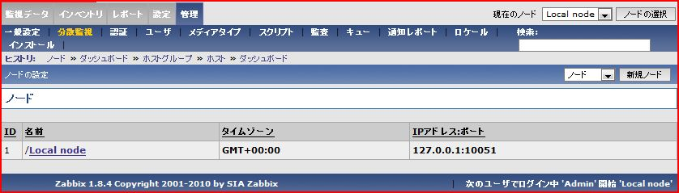
図 6-41426436散監視管理画面
- 子ノードの追加
右側のプルダウンメニューから「ノード」を選択し、「新規ノード」ボタンを押下で設定画面が表示されるので、下記情報を設定する。
表 6-10 子ノード設定情報
項目 | 設定値
名前 | 任意の名称
ID | 2  ※子ノードのノードIDを指定
タイプ | 子
マスターノード | Local node  ※自分自身を指定
タイムゾーン | GMT+09:00
IPアドレス | 追加する子ノードのIPアドレス
ポート | 10051
ヒストリの保存期間(日) | 90
トレンドの保存期間(日) | 365

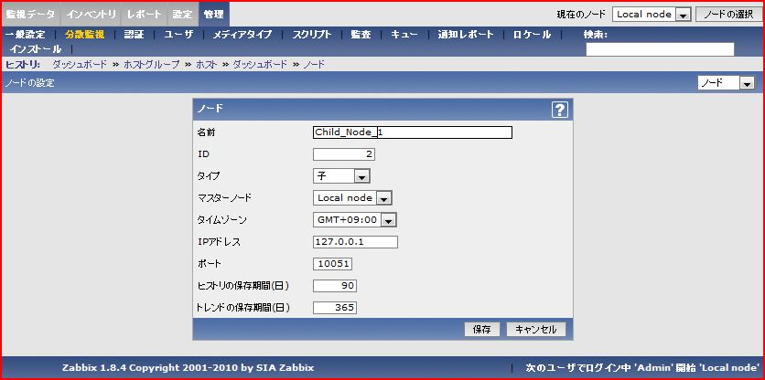
図 6-45466476ード作成画面
ノード情報を入力後、「保存」ボタンを押下すると、下記画面が表示され、一覧に追加されていることを確認する。
Local node/の配下に、子ノードが追加されていることを確認する。
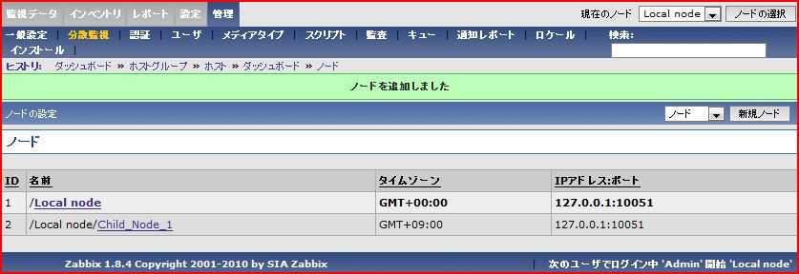
図 6-49 506516監視管理画面(子ノード追加後)
このとき、Local node(マスターノード)の設定でタイムゾーンがデフォルト設定のGMT+00:00になっているので、GMT+09:00に変更しておくこと。

以上で、マスターノード側での子ノードの追加は完了となる。別の子ノードを追加する際には、同様の手順を実施する。

子ノードの分散監視設定
Webインタフェース上で、子ノード側の分散監視設定を行う。
子ノードのWebインタフェースにアクセスし、Adminユーザでログインする。

- 分散監視管理画面の表示
メニューの「管理」－「分散監視」から分散監視管理画面を表示する。
初期状態では、自分自身がLocal Nodeとして登録されている。

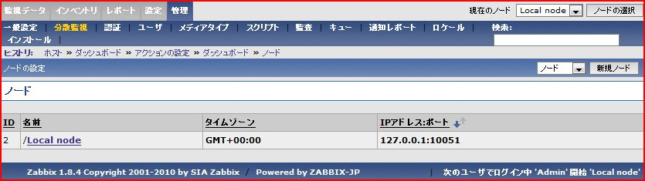
図 6-53546556散監視管理画面
- マスターノードの追加
右側のプルダウンメニューから「ノード」を選択し、「新規ノード」ボタンを押下で設定画面が表示されるので、下記情報を設定する。
表 6-11 マスターノード設定情報
項目 | 設定値
名前 | 任意の名称
ID | 1  ※マスターノードのノードIDを指定
タイプ | マスター
タイムゾーン | GMT+09:00
IPアドレス | 追加するマスターノードのIPアドレス
ポート | 10051
ヒストリの保存期間(日) | 90
トレンドの保存期間(日) | 365

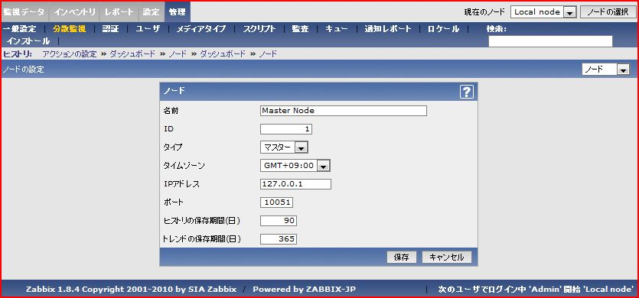
図 6-57586596ード作成画面
ノード情報を入力後、「保存」ボタンを押下すると、下記画面が表示され、一覧にマスターノードが追加されていることを確認する。
自分自身が、追加したマスターノードの配下になっていることを確認する。
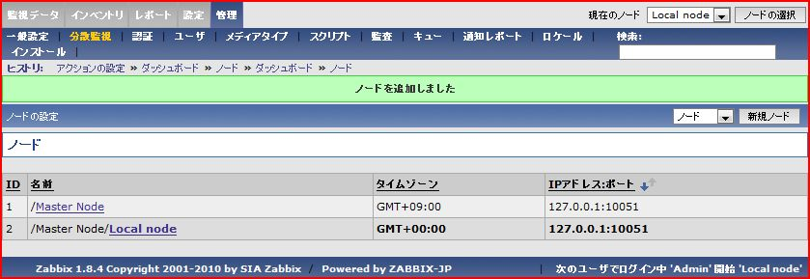
図 6-61 626636監視管理画面(マスターノード追加後)
このとき、Local node(子ノード)の設定でタイムゾーンがデフォルト設定のGMT+00:00になっているので、GMT+09:00に変更しておくこと。

以上で、子ノード側でのマスターノードの追加は完了となる。

相互監視構成設定
監視サーバ自体の故障を考慮するために、Zabbixサーバ間での相互監視を行う。相互監視方法は、親子関係にあるZabbixサーバ間で監視を行うことで実現する。
相互監視の構成を以下に示す。マスターノードで子ノードの監視、子ノードでマスターノードを監視する。
監視サーバ(マスターノード)
監視サーバ(子ノード)
Zabbix サーバ
Zabbix サーバ
Gfarm v2 ファイルシステム
Zabbix エージェント
Zabbix エージェント
異常監視
異常監視
図 6-65666676互監視構成
相互監視の設定手順として以下を実施する。

Zabbixサーバの監視項目の設定
Zabbixサーバの監視設定手順として以下を実施する。

- Zabbizサーバのホスト追加
Zabbixサーバの監視設定手順は、「6.1.2 Gfarm監視用テンプレートの導入」と同様の手順を踏む。ホスト設定情報内、異なる部分を以下に示す。

表 6-12 Zabbixサーバ ホスト設定情報
項目 | 設定値
グループ | Zabbix Servers
DNS名 | ZabbixサーバのDNS名
IPアドレス | ZabbixサーバのIPアドレス
リンクするテンプレート | Template_Gfarm_zabbix

相互監視を行うため、上記設定手順は、マスターノード、子ノードそれぞれで実施する。
マスターノード側では、子ノードの情報。子ノード側では、マスターノードの情報を設定する必要があるので注意すること。
監視項目の詳細は、別紙「gfarm_monitoring_item_list.xls」を参照のこと。

フェイルオーバ実行機能の設定
Gfarmでメタデータサーバが冗長化されている場合、マスターメタデータサーバ障害時に、メタデータが同期複製されたスレーブメタデータサーバをフェイルオーバさせてマスターメタデータサーバに昇格させることが可能である。本機能では、Zabbixがマスターメタデータサーバの致命的な障害を検出した場合、自動的にマスターメタデータサーバを停止し、昇格可能なスレーブメタデータサーバをマスターに昇格させる自動フェイルオーバ実行機能を実現する。
以下、設定手順の詳細について説明する。インストールするホストにZabbixエージェント、Gfarmクライアント、メタデータサーバリスト管理機能が導入済みであることを前提とする。

Zabbixでアクションの設定を行う前に、フェイルオーバを実行するスクリプトの設定を行う。設定の構文はINIファイルと同様になり、セクション1つに対して1つのGfarmメタデータサーバ設定を記述する。設定項目は下記になる。

表 6-13 フェイルオーバスクリプト設定項目一覧
項目 | 説明
セクション共通部
log_to_syslog | syslog にメッセージを書き込むかどうかのフラグ。true ないし yes を指定すると、 syslog への書き込みが行われる。  無指定時は true
syslog_facility | syslog にメッセージを書き込む際に使用する faiclity。  無指定時は user
lock_file | フェイルオーバスクリプトの二重起動を防止するために使用する、ロックファイルのパス  無指定時は/var/tmp/zbx_failover.lock
promotion_timeout | フェイルオーバを開始してから、完了 (クライアント向けにポートを listen しているのを 確認できた状態) までの最大待ち時間。これを越えると、時間切れになった旨のメッセージ が出力され、フェイルオーバスクリプト自体もエラー終了する。  無指定時はnever(タイムアウトしない)
各セクション
host | gfmd の動作するホスト。 無指定時はセクション名
gfarm_bindir | host 上にインストールされた Gfarm の bindir (一般コマンドの置かれたディレクトリへのパス)  無指定時は /usr/local/bin
gfmd_journal_file | host 上の gfmd が読み書きするジャーナルファイルへのパス。  無指定時は  /var/gfarm-metadata/journal/0000000000.gmj
gfmd_pid_file | host 上の gfmd が作成するPIDファイルへのパス。  無指定時は /var/run/gfmd.pid
gfmd_listen_address | host 上の gfmd が listen しているアドレス。  無指定時は 0.0.0.0
gfmd_listen_port | host上の gfmd が listen しているポートの番号。  無指定時は 601
ssh | host に対して ssh で接続する際の ssh コマンド名およびオプション。 フェイルオーバスクリプトは Zabbix から自動実行されるため、パスフレーズの入力無し で接続できるようになっている必要がある。  無指定時は ssh
sudo | host に ssh で接続したとき、スーパユーザ権限でコマンドを実行する際に使用する sudo コマンドのコマンド名およびオプション。 フェイルオーバスクリプトは Zabbix から自動実行されるため、パスワード入力無しで sudo が実行できるようになっている必要がある。  無指定時は sudo

フェイルオーバスクリプトファイルの設定、設定例は下記となる。下記の手順は全てrootユーザで実行する。

1. | フェイルオーバスクリプトファイルの設定を編集する。
1. | # vi /etc/zabbix/externalscripts/zbx_failover.conf
ssh=/usr/bin/ssh -i /home/zabbix/ssh/id_rsa_nopass
log-to-syslog=false

[gfmd1]
host=mds-master ← Gfarmメタデータサーバ(マスター)のホスト名
gmd_listen_port=10601
gfmd_pid_file=/var/run/gfmd.pid
gfarm_bindir=/usr/bin

[gfmd2]
host=mds-slave ← Gfarmメタデータサーバ(スレーブ1)のホスト名
gmd_listen_port=10601
gfmd_pid_file=/var/run/gfmd.pid
gfarm_bindir=/usr/bin

フェイルオーバスクリプトの設定確認のためドライランを行う。下記の手順は全てzabbixユーザで実行する。

1. | zabbixユーザでフェイルオーバスクリプトのドライランを実行する。  (実行した際、全てのGfarmメタデータサーバのRunがyesになっていればGfarmメタデータサーバと正しく通信が行われている。)
$ /etc/zabbix/externalscripts/zbx_failover.pl -t
try to get the current status of gfmd on gfmd1
try to get the current status of gfmd on gfmd2

RUN LISTEN MAX_SEQNO ID
yes yes - gfmd1
yes - - gfmd2

zbx_failover.pl: notice: master gfmd is running

Zabbix上でのフェイルオーバの設定は下記になる。下記の手順は全てZabbix のWebインタフェース上で行う。

1. | メニューの「設定」－「アクション」からアクション一覧画面を表示する。
2. | [アクションの作成]ボタンを押下する。
3. | 下記の設定を行い、[保存]を押下する。
アクション
名前 | フェイルオーバ実行
イベントソース | トリガー
エスカレーションを有効 | チェックなし
デフォルトの件名 | 変更なし(デフォルト値のまま)
デフォルトのメッセージ | 変更なし(デフォルト値のまま)
リカバリメッセージ | チェックなし
ステータス | 有効
アクションのコンディション
計算のタイプ | (A) and (B) and (C)
コンディション | (A)トリガーの値 = “障害”  (B)メンテナンスの状態 期間外 “メンテナンス”  (C)トリガー =  “Template_Gfarm_redundant_gfmd_nodep:  gfmd does not listen on {HOSTNAME}”
アクションのオペレーション
オペレーションのタイプ | リモートコマンド
リモートコマンド | zabbix-slave:/etc/zabbix/externalscripts/zbx_failover.pl

付録
本マニュアルに付随する情報について記載する。

Gfarm関連サーバの設定をカスタマイズしている場合の設定
1物理ホスト上で複数のGfarm関連サーバを動作させるために下記コマンドのオプションでデフォルト値以外の値を設定した場合、Zabbix上のホストの設定にマクロを追加する必要がある。

- config-gfarm
  - プレフィクス(オプション --prefix)
- config-gfsd
  - プレフィクス(オプション --prefix)
  - ホスト名(オプション -h)
  - Listenアドレス(オプション -l)
  - gfsdのポート番号(オプション -p)

設定するマクロの詳細は下記になる。

表 7-14 マクロ一覧
マクロ | 値
{$GFMD_PREFIXES} | 監視対象ホストでconfig-gfarmを実行した際の、 オプション--prefixの値を設定する。  テンプレートマクロとして「/」が設定されており、 上記の--prefixがデフォルト値(「/」)の場合にはホストマクロの設定は不要である。  [設定例]  マクロ: {$GFMD_PREFIXES}  値 : /opt/gfarm
{$GFSD_CONFS} | 監視対象ホストで config-gfsd を実行した際の、下記の値を設定する。  ・プレフィクス(--prefix で指定する。デフォルトでは「/」)  ・ホスト名(-h で指定する。デフォルトではhostname -fの結果)  ・リスンアドレス(-l で指定する。デフォルトでは空)  ・gfsd のポート番号(-p で指定する。デフォルトでは「600」)  [同一ホストで複数のgfsdを監視する設定例]  config-gfarm を下記のように実行した場合  # config-gfsd -f --prefix /opt/gfarmA -h hostp -l hosta -p 5600  # config-gfsd -f --prefix /opt/gfarmB -h hostq -l hostb -p 5601  マクロ: {$GFMD_PREFIXES}  値 : /opt/gfarmA:hostp:hosta:5600%/opt/gfarmB:hostq:hostb:5601  [config-gfsdでカスタマイズした場合の設定例]  config-gfarm を下記のように実行した場合  # config-gfsd -f --prefix /opt/gfarm -h hosta -l hostb -p 5600  マクロ: {$GFMD_PREFIXES}  値 : /opt/gfarm:hosta:hostb:5600
{$GFARM_LOG} | 監視対象ホストで監視を行う syslog の出力先を指定する。  テンプレートマクロとして「/var/log/messages」が設定されており、 上記の --prefix がデフォルト値の場合にはホストマクロの設定は不要である。
{$MONITOR_GFMD_DIRECTORY} | 監視対象ホストでconfig-gfarmを実行した際の、オ–l の値(stgeQデータtadata direry”設定する。”metadata directory” の値を確認するには、config-gfarm を実行した際に指定したのと同じオプションに加えて –t オプションを追加して、config-gfarm を実行する。出力結果の中に以下のような行が含まれている筈である。  metadata directoy [-l]: /var/gfar-pgsql  テンプレートマクロの初期設定値は「/var/gfarm-pgsql」であるが設定これと異なる場は、み設定を変更すること。更が必要である。
{$MONITOR_GFSD_DIRECTORY} | 監視対象ホストでconfig-gfsdを実行した際の、“spool directory”の値を設定する。”metadata directory”の値を確認するには、config-gfsdを実行した際に指定したのと同じオプションに加えて –t オプションを追加して、config-gfsdを実行する。出力結果の中に以下のような行が含まれている筈である。  spool directory : /var/gfarm-spool  テンプレートマクロの初期設定値は「/var/gfarm-spool」である。これと異なる場合は、設定を変更すること。config-gの、”spool reを設定する。テンレfarm-spool」が設定さてりである。

Zabbix上でのホストに対してのマクロ追加の設定は下記になる。下記の手順は全てZabbix のWebインタフェース上で行う。

1. | メニューの「設定」－「ホスト」からホスト一覧画面を表示する。
 | 図 7-70 ホスト一覧画面
2. | ホスト一覧画面からマクロを設定するホストを選択する。
3. | ホストの設定画面内のマクロ設定に任意のマクロを追加する。
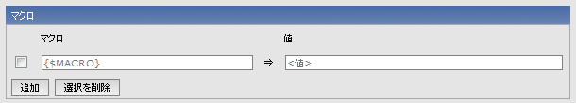
図 7-71 ホストの設定画面(マクロ設定)
4. | [保存]を押下する。

様々な監視設定

1ホスト上で複数のGfarmファイルシステムノードを動作させる場合の監視設定
1ホスト上で複数のGfarmファイルシステムノードを動作させる場合、監視設定は「6.1.5 Gfarm ファイルシステムノードの監視設定(監視サーバ(子ノード)のみ)」の手順に従い設定を行い、その後「7.1 Gfarm関連サーバの設定をカスタマイズしている場合の設定」に記述されているマクロの設定を行う。

1ホスト上で複数種類のGfarm関連サーバを動作させる場合の監視設定
1ホスト上で複数のGfarm関連サーバを動作させる場合、「6.1.4 Gfarm メタデータサーバの監視設定(監視サーバ(子ノード)のみ)」、「6.1.5 Gfarm ファイルシステムノードの監視設定(監視サーバ(子ノード)のみ)」、「6.1.6 Gfarm クライアントノードの監視設定(監視サーバ(子ノード)のみ)」で指定する監視テンプレートとは異なる監視テンプレートを指定する必要がある。
その場合に使用する監視テンプレート一覧は下記になる。

- [必須]全ホスト共通テンプレート
  - Template_Gfarm_common_nodep
- [必須]Gfarm関連サーバ共通テンプレート
  - Template_Gfarm_redundant_common_nodep
- [オプション]Gfarmメタデータサーバ用テンプレート
  - Template_Gfarm_redundant_gfmd_nodep
- [オプション]Gfarmファイルシステムノード用テンプレート
  - Template_Gfarm_gfsd_nodep
- [オプション]Gfarmクライアントノード用テンプレート
  - Template_Gfarm_cli_nodep

全ホスト共通テンプレート、Gfarm関連サーバ共通テンプレートに関しては必ず指定する必要があり、Gfarmメタデータサーバ用テンプレート、Gfarmファイルシステムノード用テンプレート、Gfarmクライアントノード用テンプレートに関しては1ホスト上で動作させているGfarm関連サーバに応じて監視テンプレートを指定する。
以下にテンプレートの指定例を示す。

(例1)
1ホスト上でGfarmメタデータサーバ、Gfarmファイルシステムノードを動作させた場合、下記の監視テンプレートを指定する。

Template_Gfarm_common_nodep
Template_Gfarm_redundant_common_nodep
Template_Gfarm_redundant_gfmd_nodep
Template_Gfarm_gfsd_nodep
(例2)
1ホスト上でGfarmメタデータサーバ、Gfarmファイルシステムノード、Gfarmクライアントノードを動作させた場合、下記の監視テンプレートを指定する。

Template_Gfarm_common_nodep
Template_Gfarm_redundant_common_nodep
Template_Gfarm_redundant_gfmd_nodep
Template_Gfarm_gfsd_nodep
Template_Gfarm_cli_nodep

